### L’inverno è passato

Chanson du canton suisse du Tessin.

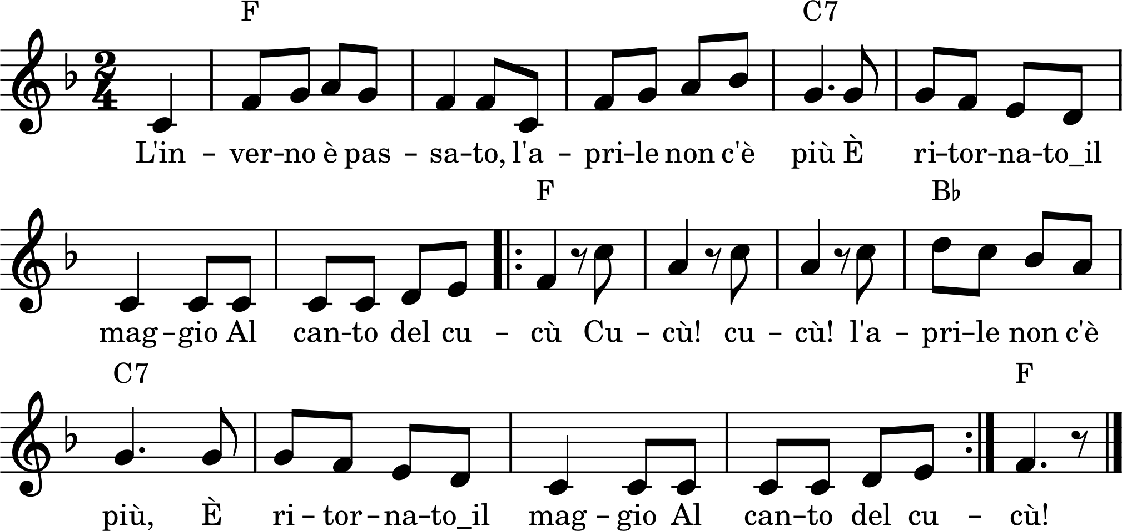

|  |  |
| --- | --- |
| L’inverno è passato  L’aprile non c’è più  È ritornato_il maggio  Al canto del cucù.  Cucù, cucù  L’aprile non c’è più  È ritornato_il maggio  Al canto del cucù. | L’hiver est passé,  Avril n’est plus,  Mai est revenu  Au chant du coucou.  Coucou, coucou,  Avril n’est plus,  Mai est revenu  Au chant du coucou. |
| Lassù per le montagne  La neve non c’è più  Comincia_a far’ il nido  Il povero cucù. Cucù, etc. | Là-haut sur les montagnes  La neige n’est plus,  Il commence à faire son nid  Le pauvre coucou. |
| La bella_alla finestra  La guarda_in su e_in giù  Aspetta_il fidanzato  Al canto del cucù. | La belle à la fenêtre  Regarde en haut et en bas,  Elle attend son fiancé  Au chant du coucou. |